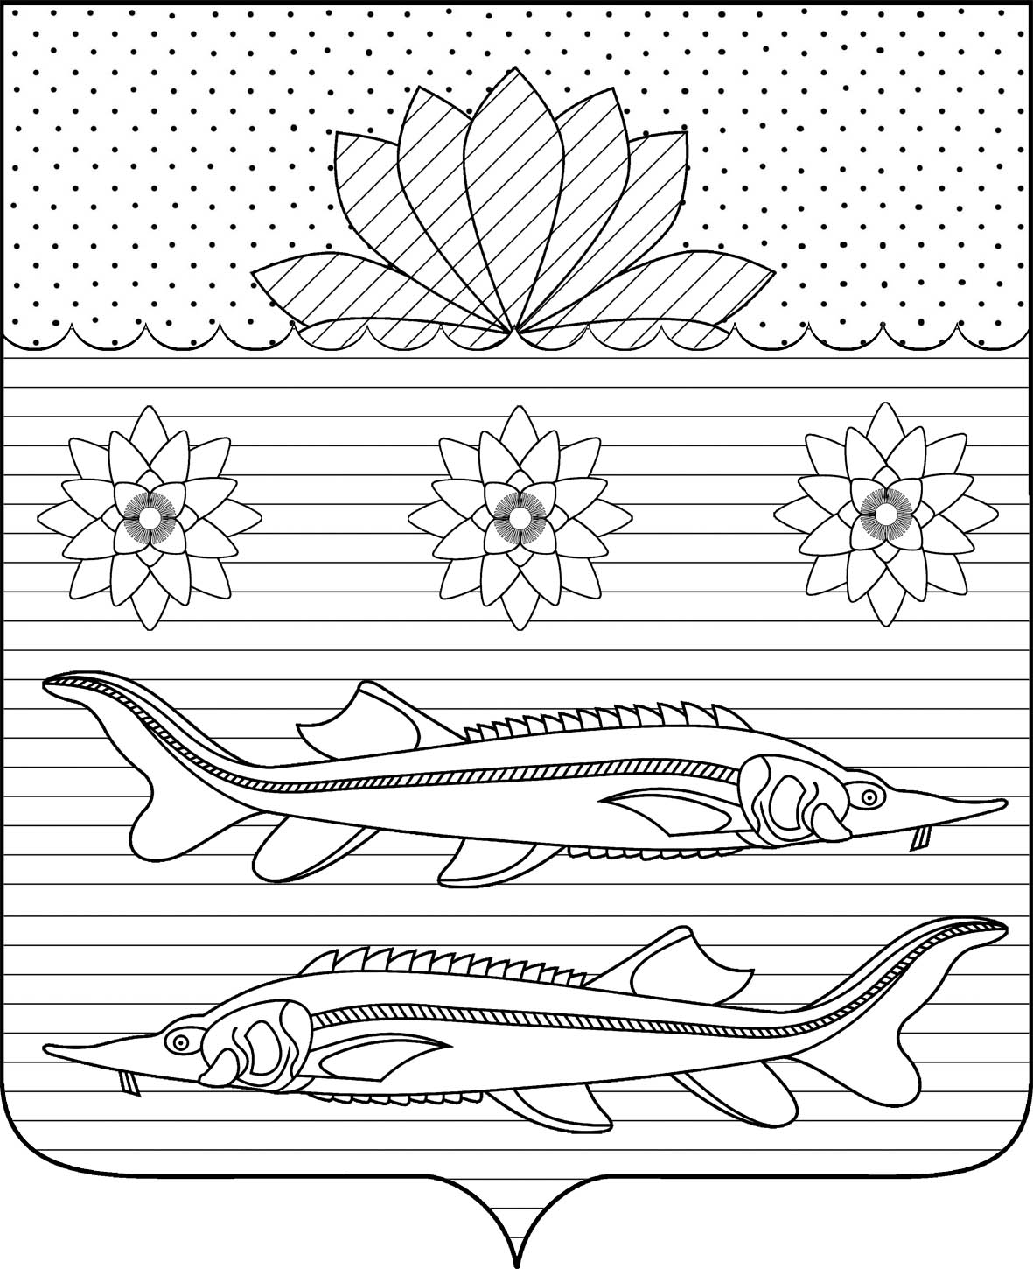

АДМИНИСТРАЦИЯ ГРИВЕНСКОГО СЕЛЬСКОГО ПОСЕЛЕНИЯ КАЛИНИНСКОГО РАЙОНА

ПОСТАНОВЛЕНИЕ

от 20.01.2020 № 13
станица Гривенская

О внесении изменений в постановление администрации Гривенского сельского поселения Калининского района от 11.12.2014г. № 238 «Развитие жилищно-коммунального хозяйства Гривенского сельского поселения»
на 2015-2020 г.

В соответствии с Федеральным законом от 7 мая 2013 года N 104-ФЗ "О внесении изменений в Бюджетный кодекс Российской Федерации и отдельные законодательные акты Российской Федерации в связи с совершенствованием бюджетного процесса", с постановлением администрации Гривенского сельского поселения Калининского района от 06.11.2014 года № 197 «Об утверждении Порядка принятия решения о разработке, формирования, реализации и оценки эффективности реализации муниципальных программ Гривенского сельского поселения Калининского района» п ос т а н о в л я ю:
- Внести в постановление администрации Гривенского сельского
поселения Калининского района от 11.12.2014 года № 238 «Развитие жилищно-коммунального хозяйства Гривенского сельского поселения» на 2015-2020 г.
следующие изменения:
  - в разделе «Объемы бюджетных ассигнований муниципальной про-
граммы» паспорта муниципальной программы «Развитие жилищно-коммунального хозяйства Гривенского сельского поселения» на 2015-2020 г. слова «составляет – 10753,4 тысяч рублей, из них по годам: 2016 год – 1518,2 тысяч рублей; 2017 год – 1642,0 тысяч рублей », 2018 год – 1877,2 тыс.рублей, 2019 г. -2144,9 тыс.рублей заменить на «составляет – 30556,5 тысяч рублей, из них по годам: 2016 год – 11992,4 тысяч рублей; 2017 год – 2240,4 тысяч рублей», 2018 год – 2236,9 тыс.рублей, 2019 г. -7982,4 тыс.рублей , 2020г. -3290,9 тыс.рублей;
1.2. в разделе «Обоснование ресурсного обеспечения программы» слова «составляет – 10753,4 тысяч рублей, из них по годам: 2016 год – 1518,2 тысяч рублей; 2017 год – 1642,0 тысяч рублей », 2018 год – 1877,2 тыс.рублей, 2019 г. -2144,9 тыс.рублей заменить на «составляет – 30556,5 тысяч рублей, из них по годам: 2016 год – 11992,4 тысяч рублей; 2017 год – 2240,4 тысяч рублей», 2018 год – 2236,9 тыс.рублей, 2019 г. -7982,4 тыс.рублей, 2020г. -3290,9 тыс.рублей ;
1.3. приложение № 2 к муниципальной программе «Развитие жилищно
-коммунального хозяйства Гривенского сельского поселения» на 2015-2020 годы изложить в новой редакции (прилагается).
2. Контроль за выполнением настоящего постановления оставляю за собой.
3. Постановление вступает со дня его обнародования.

Глава Гривенского сельского поселения
Калининского района Л.Г.Фикс

ПРИЛОЖЕНИЕ № 2
к муниципальной программе
Гривенского сельского поселения
Калининского района
«Развитие жилищно-коммунального хозяйства
Гривенского сельского поселения
Калининского района »на 2015-2020 годы
Перечень основных
мероприятий муниципальной программы «Развитие жилищно-коммунального хозяйства
Гривенского сельского поселения» на 2015-2020г.г.

№ пп | Наименование мероприятия | Источники финансирования | Всего, (тыс. руб.) | Объем финансирования по годам, (тыс. руб.) |  |  |  |  |  | Исполнители
 |  |  |  | 2015 | 2016 | 2017 | 2018 | 2019 | 2020
1 | 2 | 3 | 4 | 5 | 6 | 7 | 8 | 9 | 10 | 11
 | Раздел 1.
1.1 | Разработка схем водоснабжения и водоотведения | Средства бюджета  поселения | 151,2 | 151,2 | - | - | - | - | - | Администрация Гривенского сельского поселения,  ООО «Водоканал» (по согласованию)
1.2 | Содержание и ремонт систем водоснабжения | Средства бюджета  поселения | 12040,4 | 375,8 | 10022,3 | 412,1 | 371,2 | 309,0 | 550,0 | Администрация Гривенского сельского поселения, ООО «Водоканал» (по согласованию)
1.3 | Оформление правоустанавливающих документов на водозаборные сооружения и водопроводные сети | Средства бюджета  поселения | 330,0 | 30,0 | - | - | - | 300,0 | - | Администрация Гривенского сельского поселения, ООО «Водоканал» (по согласованию)
1.4 | Капитальный ремонт  скважин | Средства бюджета  поселения | 369,0 | - | - | - | - | 369,0 | - | Администрация Гривенского сельского поселения, ИП Мисякин
 |  | Краевые средства | 4903,9 | - | - | - | - | 4903,9 | -
 | Итого по разделу 1 |  | 17794,5 | 557,0 | 10022,3 | 412,1 | 371,2 | 5881,9 | 550,0
 | Средства бюджета |  | 4687,9 | 557,0 | 1819,6 | 412,1 | 371,2 | 978,0 | 550,0
 | Другие источники |  | 13106,6 | - | 8202,7 | - | - | 4903,9 | -
 | Раздел 2.
2.1 | Содержание и ремонт оборудования уличного освещения | Средства бюджета  поселения | 5133,4 | 789,6 | 889,3 | 838,6 | 915,9 | 972,7 | 1000,0 | Администрация Гривенского сельского поселения
2.2 | Строительство новых линий освещения | Средства бюджета  поселения | - | - | - | - | - | - | - | Администрация Гривенского сельского поселения
 | Итого по разделу 2 |  | 5406,1 | 789,6 | 889,3 | 838,6 | 915,9 | 972,7 | 1000,0
 | Раздел 3.
3.1 | Благоустройство территории Гривенского сельского поселения ( состаление проектно сметной документации, выполнение работ по благоустройству сельского поселения) | Средства бюджета  поселения | 8695,5 | 1114,4 | 646,9 | 435,5 | 646,9 | 673,8 | 1430,9 | Администрация Гривенского сельского поселения
3.2 | Отлов безнадзорных животных | Средства бюджета  поселения | 50,0 | 10,0 | 10,0 | 10,0 | 10,0 | - | 10,0 | Администрация Гривенского сельского поселения
3.3 | Укрепление материально-технической базы администрации Гривенского сельского поселения | Средства бюджета  поселения | 480,0 | 30,0 | 50,0 | 100,0 | 100,0 | 100,0 | 100,0 | Администрация Гривенского сельского поселения
3.4 | Ликвидация несанкционированной свалки | Средства бюджета  поселения | 860,0 | 150,0 | 150,0 | 320,0 | 80,0 | 80,0 | 80,0 | Администрация Гривенского сельского поселения
3.5 | Обустройство и содержание пунктов сбора биоотходов | Средства бюджета  поселения | 180,0 | 30,0 | 30,0 | 30,0 | 30,0 | 30,0 | 30,0 | Администрация Гривенского сельского поселения
3.6 | Содержание гражданских кладбищ | Средства бюджета  поселения | 615,0 | 142,5 | 193,9 | 94,2 | 82,9 | 31,5 | 70,0 | Администрация Гривенского сельского поселения
3.7 | Озеленение территории | Средства бюджета  поселения | 10,0 | - | - | - | - | - | 10,0 | Администрация Гривенского сельского поселения
3.8 | Победитель в конкурсе «Лучший орган территориального общественного самоуправления». Приобретение детских площадок, обустрой-ство тротуаров, подсыпка щебнем прилегающих территорий | Краевые средства | 212,5 | - | - | - | - | 212,5 | - | Администрация Гривенского сельского поселения
 |  | Средства бюджета  поселения | - | - | - | - | - | - | -
 | Итого по разделу 3. |  | 7355,9 | 1476,9 | 1080,8 | 989,7 | 949,8 | 1127,8 | 1730,9
 | Итого по Программе,  в т.ч.: |  | 30556,5 | 2823,5 | 11992,4 | 2240,4 | 2236,9 | 7982,4 | 3280,9
 | средства бюджета |  | 17449,9 | 2823,5 | 3789,7 | 2240,4 | 2236,9 | 3078,5 | 3280,9
 | другие источники |  | 13106,6 | - | 8202,7 | - | - | 4903,9 | -
Начальник финансового отдела Е.В.Чурекова
0503+0502

